Piața” – Programul de Reducere a Riscului de Recidivă
Penitenciarul de Femei Ploiești-Târgșorul Nou, în colaborare cu Serviciul de Probațiune de pe lângă Tribunalul Prahova, a desfășurat, în cursul acestei luni, activitatea numită „Piața” – parte a Programului de Reducere a Riscului de Recidivă, demers special destinat persoanelor private de libertate care urmează să fie puse în libertate.
La activitate au participat reprezentanți ai – Direcției de Sănătate Publică Prahova, Inspectoratului Școlar Județean Prahova, Avocatului Poporului, Administrației Serviciilor Sociale Comunitare Ploiești, Agenției Județene pentru Ocuparea Forței de Muncă Prahova, Direcției Generale de Asistență Socială și Protecția Copilului.
Beneficiarii activității au fost 51 de persoane private de libertate custodiate în regimurile semideschis și deschis, care au finalizat programele de pregătire pentru liberare, precum și cele identificate cu nevoi privind: ocuparea unui loc de muncă, identificarea unei locuințe sociale, întocmirea documentelor de identitate sau accesarea altor tipuri de servicii sociale din comunitate.
Sesiunea a fost organizată într-un mod interactiv, femeile deținute putând obține informații relevante din perspectiva serviciilor oferite de fiecare instituție publică și având oportunitatea de a-și clarifica anumite aspecte referitoare la: documentele de identitate, asigurarea medicală, punerea în plată a unor drepturi legale, continuarea studiilor, obținerea foilor matricole, accesarea de ajutoare sau alte prestații sociale.
Activitatea reprezintă un model de bună practică, implementat în plan local, în ceea ce privește colaborarea interinstituțională pentru sprijinirea persoanelor care au executat sancțiuni privative de libertate, în vederea informării și creării premiselor necesare pentru integrarea în viața comunității.
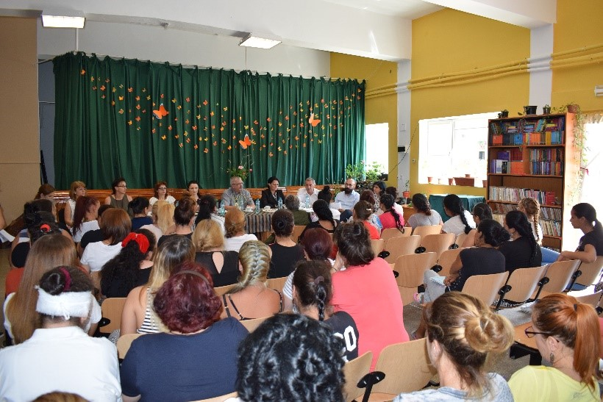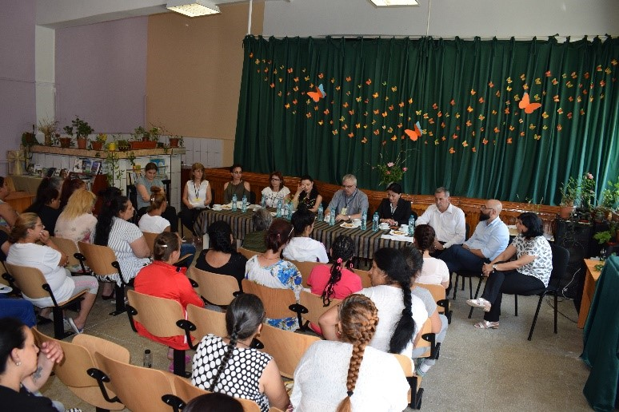
Post navigation
← Către lista de evenimente
- Întrebări frecvente
- Helpdesk
- Newsletter
- Hartă site
- Termeni şi condiţii

